À GL.'. DO G.'. A.'. D.'. U.'.
A.'. R.'. L.'. S.'. EVOLUÇÃO SUPREMA

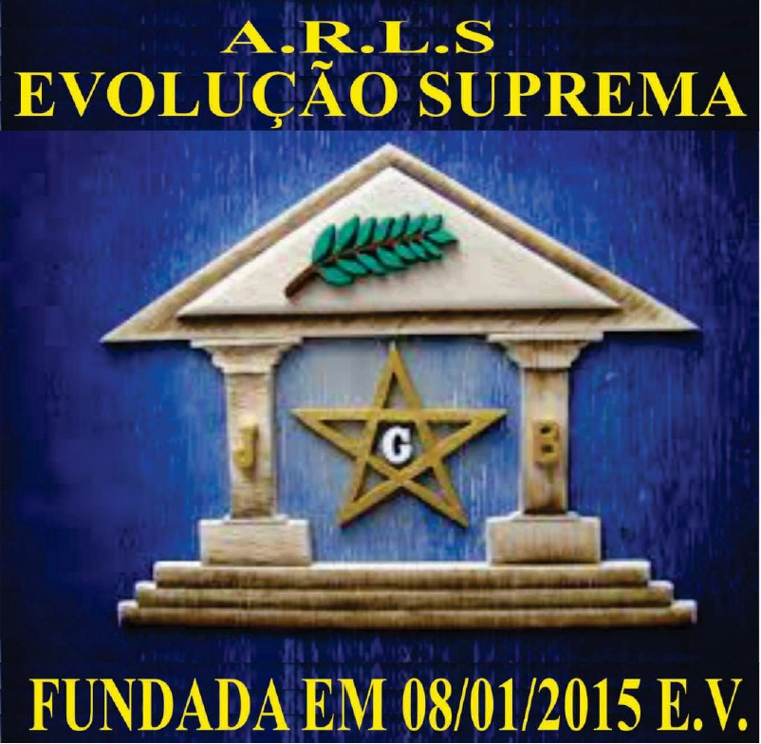

APRENDIZ MAÇOM
Redação

Ir.'. Hygor Azevedo Bueno

Or.'. DE SÃO PAULO, 05 DE ABRIL DE 2025 da E.'. V.'. e 6025 DA V.'. L.'.

HUZZÉ: ORIGEM, EVOLUÇÃO E SIGNIFICADO NA MAÇONARIA DO RITO ESCOCÊS ANTIGO E ACEITO.
A palavra “Huzzé”, ainda que de aparência exótica aos olhos modernos, carrega consigo uma longa tradição que atravessa culturas, contextos históricos e práticas iniciáticas. Muito além de uma simples expressão de júbilo ou aclamação, “Huzzé” tornou-se um símbolo profundo dentro dos rituais do Rito Escocês Antigo e Aceito (REAA) da Maçonaria. Este trabalho tem por objetivo abordar as origens linguísticas da palavra, seus significados em diferentes épocas e contextos culturais e, por fim, sua aplicação simbólica no universo maçônico.
  - Origens etimológicas da palavra Huzzé.
A origem da palavra “Huzzé” remonta ao inglês arcaico, sendo considerada uma variação fonética da expressão “Huzzah” ou “Huzza”, amplamente utilizada na Inglaterra entre os séculos XVII e XVIII. Essa expressão era proferida em momentos de comemoração, vitória ou saudação — muito similar ao atual “Hip, hip, hurrah!” em inglês moderno. Alguns estudiosos acreditam que "huzza" pode ter derivado do alemão "hussa" ou do neerlandês "hoezee", ambos utilizados em contextos militares ou marítimos, também como aclamações de ânimo.
Durante o período das grandes navegações e guerras europeias, marinheiros e soldados ingleses adotaram o “huzzah” como uma forma de elevar o moral antes de batalhas ou ao saudar comandantes. Segundo relatos históricos, era comum que soldados britânicos dessem três “huzzahs” antes de avançar sobre o inimigo — o que talvez tenha influenciado diretamente o costume maçônico de proferir “Huzzé, Huzzé, Huzzé” em três tempos.
  - Transformações de significado ao longo dos séculos
Com o passar dos séculos, a palavra “huzzah” foi perdendo força como expressão popular no inglês cotidiano, mas permaneceu como marca de solenidade ou entusiasmo em certos círculos cerimoniais. A expressão foi largamente empregada durante a Revolução Americana e em eventos públicos como a aclamação de reis ou heróis militares.
Nos séculos XIX e XX, estudiosos da simbologia começaram a interpretar a palavra sob uma ótica mais esotérica, buscando possíveis ligações com expressões hebraicas ou sânscritas. Embora essas interpretações não encontrem unanimidade entre os linguistas, elas ajudam a demonstrar o fascínio que a palavra “Huzzé” exerce sobre diferentes tradições místicas e iniciáticas. Em alguns casos, por exemplo, foram traçadas relações entre “Huzzé” e palavras como “Hoshea” (do hebraico, significando “salvação”) ou mesmo “Hosanna” (utilizada em liturgias judaicas e cristãs como clamor de súplica e louvor).
  - A incorporação no Rito Escocês Antigo e Aceito
A introdução do termo no contexto maçônico data do início do século XIX. Um dos primeiros registros formais está no Guia dos Maçons Escoceses de 1804 — também conhecido como Livro dos Três Graus Simbólicos do Rito Antigo e Aceito — onde a aclamação “Houzze” aparece tanto na abertura quanto no encerramento das sessões. Essa obra foi fundamental para a sistematização do REAA, que havia sido fundado oficialmente em 1801, em Charleston, Carolina do Sul.
Mais adiante, em 1813, a publicação Tuileur de l’Écossisme de Delaulnaye, também menciona o uso do termo “Houzze” em sua seção dedicada aos rituais escoceses. Estes registros demonstram não apenas a antiguidade da palavra no contexto maçônico, mas também sua aceitação como parte integral dos rituais.
Dentro do Rito Escocês Antigo e Aceito, o uso de “Huzzé” não é mero ornamento simbólico. Trata-se de uma aclamação sagrada, proferida em momentos solenes para representar união, júbilo, respeito e compromisso dos irmãos presentes. Frequentemente, o Venerável Mestre conclama os presentes a entoarem a aclamação três vezes: “Huzzé! Huzzé! Huzzé!”. Esta triplicidade possui forte carga simbólica dentro da Maçonaria — refletindo a perfeição ternária, a tríade do homem (corpo, alma e espírito) e os três pilares que sustentam a Loja (Sabedoria, Força e Beleza).
Além disso, alguns estudiosos apontam que a aclamação serve como uma espécie de “selo vibratório”, que eleva a energia ritual do templo e reforça os laços entre os iniciados. Ao ser entoada em uníssono, a palavra não apenas simboliza alegria, mas também consagra aquele momento como sagrado, suspendendo o tempo profano e inserindo os presentes num espaço-tempo iniciático.
  - Reflexões simbólicas e contemporâneas
Apesar de sua origem profana, ligada à marinha e ao exército britânico, a palavra “Huzzé” foi subvertida pela Maçonaria e elevada a um símbolo de irmandade e transcendência. Como muitas outras palavras e símbolos adotados pela Ordem, ela exemplifica a capacidade que os rituais possuem de resignificar elementos culturais e históricos, inserindo-os em contextos mais profundos e simbólicos.
  - Referências Bibliográficas:
- BLANCHIER, I. “Huzzé: origem da aclamação escocesa”. Blog Ivo Blanchier. Disponível em: https://iblanchier3.blogspot.com/2018/05/huzze-origem-da-aclamacao-escocesa.html. Acesso em: 04 abr. 2025.
- FREEMASON Portugal. “A Palavra Huzza: Origem e Significado”. Disponível em: https://www.freemason.pt/a-palavra-huzza-origem-e-significado. Acesso em: 04 abr. 2025.
- MACONARIA ONLINE. “Aclamação: Huzzé, Huzzé, Huzzé”. Disponível em: https://www.maconariaonline.com/trabalho/23. Acesso em: 04 abr. 2025.
- HARRISON, David. The Genesis of Freemasonry. Lewis Masonic, 2009.
- COIL, Henry Wilson. Coil’s Masonic Encyclopedia. Macoy Publishing & Masonic Supply Co, 1961.

